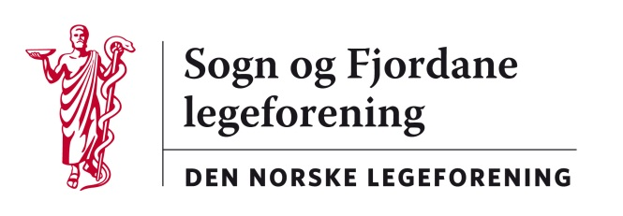

Referat frå styremøte tysdag 7. oktober 2014 Skei hotell kl 17-20

Til stades: Camilla Savland, Audun Vik-Mo, Jan Ove Tryti, Ronny Cassels og Leiv Erik Husabø

Sak 33/14: Godkjenning av referat frå styremøtet 24. august 2014.
Referatet vart godkjent utan endringar.

Sak 34/14: Nytt frå styremedlemene: Audun refererte frå seminar for lokalforeninger på Gardemoen i august. Ulike erfaringar frå resten av landet om å arrangere medlemsmøte,. Samtale om det å vera meiningsbærer i media. Meklingsresultatet vart drøfta. PKO vil gjerne ha innspel frå fastlegar i fylket.

Sak 35/14: Oppfølging etter årsmøtet. Beredsskap i kommunar utan ambulanse: Styret avventar til ambulanseplanen i Helse Førde kjem på høyring.

Sak 36/14: Honorar for styret. Vi gjekk gjennom vedtaket frå hausten 2013 og kom samla fram til at vedtaket gjeld for dei 2 åra styret er valde, dvs til 1/9-2015.

Sak 37/14: Høyringar
- Statusrapport om legevakt: Drøfting ikkje vedtak
- Evaluering av EAT-samarbeidet: Vedtak, styret går for alternativ 2.
- Utviklingsplan for Sørlandet sykehus 2020: Ingen drøfting.

Sak 38/14: Andre saker .
- Har planlagt julemøte 11/12 med invitasjon av styremedlemer i HF og HV samt leiar i kurskomiteen i tillegg til styret
- Drøfta ide om å ha medlemsmøte i Førde første halvår 2015.
Tema: for eksempel: Leiing . Invitere sentrale personar i legeforeningen, evt andre.

Ref: Leiv Erik Husabø

